2018年惠东县妇幼保健院招聘公告
惠东县妇幼保健院位于惠东县平山街道东湖二路2号，是一所集妇幼保健、临床医疗、教学科研、培训指导为一体的“二级甲等”妇幼卫生保健机构，是全县妇女儿童保健、医疗技术服务和业务指导中心。根据惠东县“十三五”规划，2018年惠东县妇幼保健院将整体搬迁至原惠东县人民医院旧址，届时将按照三级妇幼保健机构建设，创建妇幼健康优质服务示范工程。
因医院工作需要，现将我院初定的2018年招聘计划公布如下:
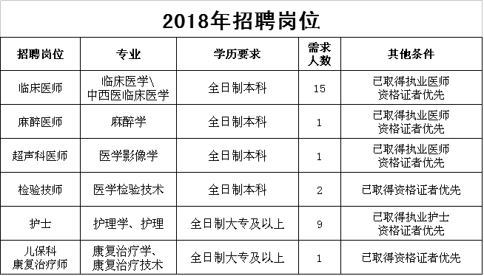
如有意向者，请将简历发送至hdfybbg@163.com，或致电0752-8927681，人力资源部：侯莺。

